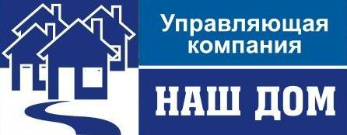
658218, Алтайский край, г.Рубцовск, Алтайский Банк Сбербанка РФ г.Барнаул
Ул. Светлова, д.94 Рубцовское ОСБ 270 г.Рубцовск
ИНН 2209034968 КПП 220901001 Р/сч 40702810602530011291
ОГРН 1027700132195 Корр/сч 30101810200000000604
БИК 040173604
Тел: 5-14-28, 5-14-90
29.03.2012 г. №______
ул. Северная, 12
_________________________

Предлагаем Вам провести общее собрание собственников и решить вопрос в счет каких денежных средств будут выполнены работы по ремонту кровли (170 кв.м. – 54224,9 руб.), наружных межпанельных швов (78 пог. м. – 14723,28 руб.), отмостки (206 кв.м. – 197677,6 руб.), двойного остекления (1-ин п-д, 44,8 кв.м. – 23809,1 руб.), замена вентилей отопления (16416,4 руб.), канализации д.150 (6 м. – 7412,76 руб.), задвижки ХВС д.50 (2059,3 руб.). На основании Вашего решения будут составлены дефектные ведомости и сметы.

Директор ООО «УК «Наш дом» Коляда А.Н.

Исп.: Короб Л.А., Саньков К.Ю.
Тел.: 5-14-28

Отметка о получении:

«_____»___________ 2012 г.

__________/______________

